Tabellen
Ein weiteres grundlegendes Gestaltungselement von Webseiten sind Tabellen. In der Zeit, als sich CSS noch nicht durchgesetzt hatte, wurden Tabellen verwendet, um die Inhalte auf einer HTML-Seite anzuordnen.
Der Grundlegende Aufbau einer Tabelle in sieht wie folgt aus:
HTML-Element | Bedeutung
<table> | öffnender Tag Tabelle
<tr> | öffnender Tag einer Tabellenzeile (tr - table row)
<th>...</th><th>...</th> | Tags für die Tabellenzeilen der Kopfzeile (optional) (th - table head)
</tr> | schließender Tag einer Tabellenzelle
<tr> | öffnender Tag einer Tabellenzeile
<td>...</td><td>...</td> | Tags für die Tabellenzeilen (td - table data)
</tr> | schließender Tag einer Tabellenzelle
</table> | schließender Tag Tabelle
Innerhalb des Tabellentags <table>...</table> stehen die einzelnen Tabellenzeilen <tr>...</tr>. In jeder Tabellenzeile müssen gleich viele Tabellenzellen <td>...</td> stehen oder es muss das Attribut multicolumn (Siehe Unten!) gesetzt werden. In der ersten Zeile können anstatt der Zellen Kopfzellen <th>...</th> stehen. Sie setzen die Überschriften der einzelnen Spalten ab. Innerhalb der Zellen bzw. Kopfzellen stehen nun die einzelnen Inhalte.
Beispiel:
<!DOCTYPE html>
<html lang="de">
<head>
<meta charset="utf-8">
<title>Einfache Tabellenbeispiele</title>
</head>
<body>
<h2>Einfache Tabellenbeispiele</h2>
<h3>Tabelle ohne Kopfzeile</h3>
<table>
<tr><td>1. Zeile/ 1.Zelle</td><td>1. Zeile/ 2.Zelle</td></tr>
<tr><td>2. Zeile/ 1.Zelle</td><td>2. Zeile/ 2.Zelle</td></tr>
</table>
<h3>Tabelle mit Kopfzeile und Linien</h3>
<table border = '1'>
<tr><th>Kopfzeile/ 1.Zelle</th><th>Kopfzeile/ 1.Zelle</th></tr>
<tr><td>1. Zeile/ 1.Zelle</td><td>1. Zeile/ 2.Zelle</td></tr>
<tr><td>2. Zeile/ 1.Zelle</td><td>2. Zeile/ 2.Zelle</td></tr>
</table>
</body>
</html>
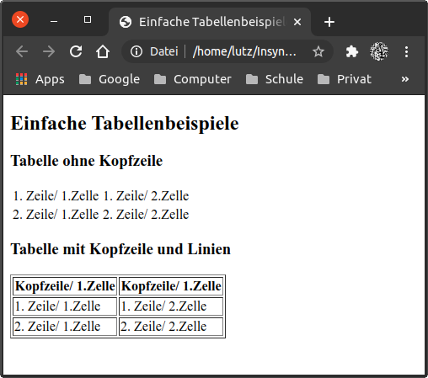

Attribute in Tabellen
Bisher sehen unsere Tabellen noch sehr unspektakulär aus. Deshalb folgen jetzt einige Attribute, mit denen man die Tabelle gestalten kann. Die Auswahl ist dabei nicht vollständig.
Attribut | Wirkung
<table border='n'> | Tabellenlinie der Breite n zeichnen
<table width='b'>, <td width='b'>, <tr width='b'> | Element mit der Breite b darstellen, b kann dabei in Prozent und in Pixeln angegeben werden
<table height='h'>, <td height='h'>, <tr height='h'> | Element mit der Höhe darstellen, h wird dabei in Pixeln angegeben
<td align='ausrichtung'> | horizontale Ausrichtung in einer Tabellenzelle, ausrichtung kann die Werte left, center, right und justify annehmen

Aufgaben
Aufgabe 1
Teste den folgenden HTML-Quelltext!

